Satsingsområdene våre  Matematikk:  1-3 år: Former – firkant og sirkel  3-4 år: Former  5-6 år: Former og matematiske begreper  Fysisk aktivitet:  1-3 år: Ulike grovmotoriske aktiviteter  3-4 år: Ulike grovmotoriske aktiviteter  5-6 år: Ulike grovmotoriske aktiviteter  Språk og kommunikasjon:  1-3 år: Peke ut et utvalg gjenstander  3-4 år: Få kjennskap til preposisjoner  5-6 år: Fortelle og forklare. Gjenfortelle | Månedsplan Februar  «Yrker»  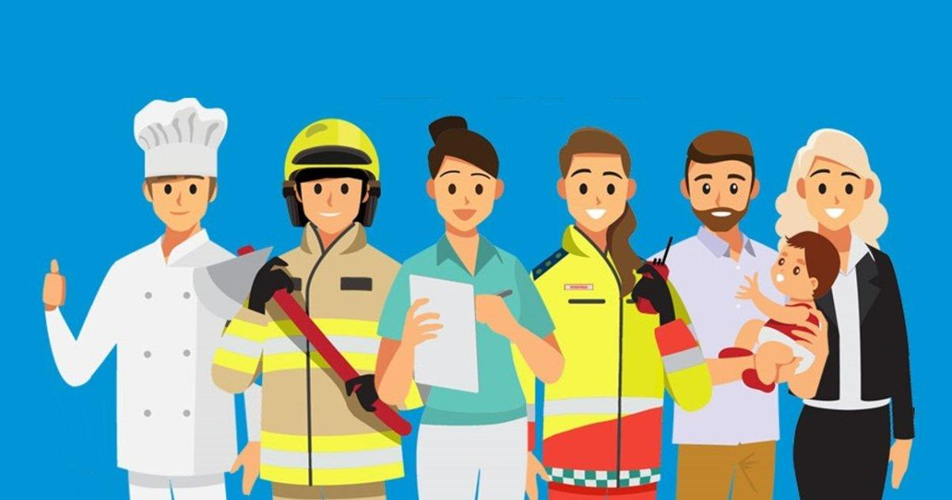
Uke 6 | Mandag 03.02 | Tirsdag 04.02 | Onsdag 05.02 | Torsdag 06.02 | Fredag 07.02
 | Rød og Blå: Tur/utedag  Grønn: Fysisk aktivitet  Orange: Tema: tog  Sebastian 2 år (02.02)  Odin 1 år (02.02) | Rød og Blå: Tema: frisør  Grønn: utedag  Orange: Koffert med noe spennende | Rød: Skoleklubb  Blå: Tema: frisør  Grønn: Tema: doktor  Vi leser bok  Orange: Fysisk aktivitet | Rød og Blå: Tur/utedag  Grønn: formingsaktivitet  Orange: Lek med enkle puslespill/innpasningsbrett  Markering av Samefolkets dag! | Ukas smak: pasta med pesto  Rød og Blå: forut  Grønn: Tema: doktor  Orange: Tema: tog
Uke 7 | Mandag 10.02 | Tirsdag 11.02 | Onsdag 12.02 | Torsdag 13.02 | Fredag 14.02
 | Rød og Blå: Tur/utedag  Grønn: Fysisk aktivitet  Orange: Tema: tog | Rød og Blå: Tema: frisør  Grønn: utedag  Orange: Koffert med noe spennende | Rød: Skoleklubb  Blå: Tema: frisør  Grønn: Tema: doktor  Vi leser bok  Orange: Fysisk aktivitet | Rød og Blå: Tur/utedag  Grønn: formingsaktivitet  Orange: Lek med enkle puslespill/innpasningsbrett | Ukas smak: granateple  Rød og Blå: Forut  Grønn: Tema: doktor  Orange: Tema: tog
Uke 8 | Mandag 17.02 | Tirsdag 18.02 | Onsdag 19.02 | Torsdag 20.02 | Fredag 21.02
 | Rød og Blå: Tur/utedag  Grønn: Fysisk aktivitet  Orange: Tema: tog | Rød og Blå: Tema: frisør  Grønn: utedag  Orange: Koffert med noe spennende | Rød: skoleklubb  Blå: Tema: frisør  Grønn: Tema: doktor  Vi leser bok  Orange: Fysisk aktivitet | Rød og Blå: Tur/utedag  Grønn: Tema: doktor  Orange: Lek med enkle puslespill/innpasningsbrett | Ukas smak: Foreldrebidrag  Rød, Blå og Grønn: Felles sang og musikk samling  Orange: Tema: tog
Uke 9 | Mandag 24.02 | Tirsdag 25.02 | Onsdag 26.02 | Torsdag 27.02 | Fredag 28.02
 | Rød og Blå: Tur/utedag  Grønn: Fysisk aktivitet  Orange: Tema: tog | Rød og Blå: Tema: frisør  Grønn: utedag  Orange: Koffert med noe spennende  Noor 4 år! | Rød: skoleklubb  Blå: Tema: frisør  Grønn: Tema: doktor  Vi leser bok  Orange: Fysisk aktivitet | Rød og Blå: Tur/utedag  Grønn: Tema: doktor  Orange: Lek med enkle puslespill/innpasningsbrett | Karneval/ kostymefest i barnehagen  -vi spiser pølser og leker «katta ut av sekken»/fiskedam  -om noen trenger utkledningstøy, så har vi noe i barnehagen.

